KẾ HOẠCH BÀI DẠY
Môn: Tự nhiên và xã hội lớp 2
Bài học Stem: Nơi sống của động vật (2 tiết)
THÔNG TIN VỀ BÀI HỌC

Lớp 2 |  | Thời lượng: 02 tiết
Thời điểm tổ chức: Khi dạy học môn Tự nhiên và xã hội - Tuần 18
Bài 17: ĐỘNG VẬT SỐNG Ở ĐÂU? (02 tiết)
Mô tả bài học:
Xác định được nơi sống của động vật và phân loại được động vật theo môi trường sống. Vận dụng đo độ dài và kĩ năng, vẽ, tô màu, cắt dán,… để làm mô hình môi trường sống của động vật.
Môn học |  | Yêu cầu cần đạt
Môn học chủ đạo | Tự nhiên và Xã hội | - Đặt và trả lời được câu hỏi về nơi sống của động vật thông qua quan sát thực tế, tranh ảnh và (hoặc) video.  - Nêu được tên và nơi sống của một số động vật xung quanh.  - Phân loại được động vật theo môi trường sống.
 | Toán | - Thực hiện việc đo, vẽ đoạn thẳng; vẽ hình.  - Sử dụng được thước thẳng có chia vạch đến xăng-ti-mét,... để thực hành đo.
Môn học tích hợp | Mĩ thuật | - Phối hợp được một số kĩ năng: vẽ, xé, nặn và cắt, dán... để làm sản phẩm “Mô hình môi trường sống của động vật”.  - Phát triển năng lực thẩm mĩ, khả năng sáng tạo.
- YÊU CẦU CẦN ĐẠT (của bài học)
- Nêu được tên và nơi sống của một số động vật xung quanh.
- Phân loại được động vật theo môi trường sống.
- Đặt và trả lời được câu hỏi về nơi sống của động vật thông qua quan sát thực tế, tranh ảnh và (hoặc) video.
- Nêu được ý tưởng thiết kế mô hình môi trường sống của các con vật.
- Chia sẻ được phương án thiết kế mô hình môi trường sống của các con vật.
- Thiết kế được mô hình môi trường sống của các con vật để phân loại được các loài động vật theo môi trường sống.
- ĐỒ DÙNG DẠY HỌC

Chuẩn bị của GV
- Các phiếu học tập (như ở phụ lục);
- Video clip, powerpoint, sản phẩm mô hình môi trường sống của động vật;
- Dụng cụ và vật liệu GV chuẩn bị thêm cho các nhóm

STT | Thiết bị/ Học liệu | Số lượng | Hình ảnh minh hoạ
1 | Sách, báo cũ | 3 tờ | 
2 | Màu vẽ | 2 hộp | 
3 | Giấy màu | 1 tập | 
4 | Kéo thủ công | 1-2 cái | 
5 | Keo dán | 2 hộp | 

Chuẩn bị của HS
Học sinh tự chuẩn bị một số vật liệu và dụng cụ (tự chọn theo nhóm)

STT | Thiết bị/Dụng cụ | Số lượng | Hình ảnh minh hoạ
1 | Giấy màu, bìa màu | Tùy chọn | 
2 | Bút chì, bút màu | Tùy chọn | 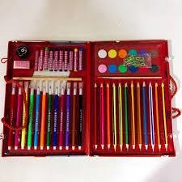
3 | Kéo thủ công | 2-3 cái | 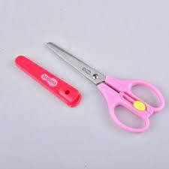
4 | Keo dán | 2-3 hộp | 
5 | Sách, báo cũ | Tùy chọn
6 | Đất nặn | Tùy chọn | 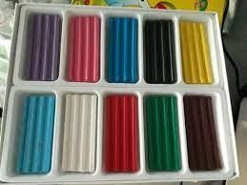
7 | Băng dính 2 mặt | Tùy chọn | 
... | .....

CÁC HOẠT ĐỘNG DẠY HỌC CHỦ YẾU
TIẾT 1

Hoạt động của GV | Hoạt động của HS
I. MỞ ĐẦU  Hoạt động 1: Hát và vận động theo nhạc 3-5’  – GV mời HS vừa hát vừa vận động theo bài hát “Cá vàng bơi” của nhạc sĩ Hà Hải  + Bài hát nói về con vật gì? Con vật đó sống ở đâu?  - GV yêu cầu HS hoạt động nhóm đôi: Kể cho bạn về một con vật mà em biết và nơi sống của con vật đó.  - GV gọi 3 – 4 HS lên chia sẻ trước lớp. | – HS vừa hát vừa vận động theo bài hát.  ...con cá vàng, sống dưới nước  - HS hoạt động nhóm đôi  – HS lên chia sẻ: Voi, hổ, báo, sống ở rừng rậm (trên cạn).  Cá sấu, rùa: vừa sống trên cạn vừa sống dưới nước.  Cá voi, cá heo sống dưới nước.
- GV phát phiếu học tập số 1 và yêu cầu HS hoàn thành. | - HS hoàn thành phiếu học tập số 1.
- GV mời HS chia sẻ kết quả phiếu học tập số 1. | - HS chia sẻ  - Các con vật nuôi trong nhà: chó, mèo, cá, gà, vịt, trâu, bò,...  - Các con vật trong sở thú: hổ, sư  tử, gấu, khỉ, huơu cao, cổ, công, cá sấu,...
– GV giới thiệu bài: Hôm nay chúng ta sẽ tìm hiểu về nơi sống của các loài vật và làm môi trường sống của chúng qua bài học STEM: Nơi sống của động vật (Tiết 1). | - HS theo dõi
II. HÌNH THÀNH KIẾN THỨC
Hoạt động 2: Tìm hiểu nơi sống của các con vật 11-14’
- GV yêu cầu HS làm việc nhóm đôi:  a) Các em hãy cùng nhau gọi tên các con vật trong hình trang 28, 29 sách bài học STEM lớp 2 và cho  biết các con vật đó sống ở đâu. | - HS thảo luận nhóm
- GV gọi đại diện các nhóm nêu tên các con vật theo  hình và nơi sống của các con vật đó. | – HS trả lời trả lời:  H.1: con hà mã sống ở đầm lầy
H.2: con bò sống ở thảo nguyên H.3: con cá sấu sống ở hồ và trong rừng
H.4: con ốc sống ở trên cỏ và sống
dưới nước
H.5: con chim sống ở trên cây. H.6: con lạc đà sống trên sa mạc. H.7: con gà sống ở các trang trại
hoặc trong rừng.
H. 8: con cá sống ở dưới nước.
– GV nhận xét
b) GV chia lớp thành các nhóm 6 HS, yêu cầu các nhóm hãy sắp xếp các con vật trên theo nhóm môi trường sống: trên cạn, vừa trên cạn vừa dưới nước,  dưới nước. | – HS thảo luận nhóm để sắp xếp tên các con vật.
– GV yêu cầu đại diện các nhóm trình bày  + Nhóm 1: kể tên các con vật sống trên cạn. | – Đại diện nhóm trả lời  + Động vật sống trên cạn: con
+ Nhóm 2: kể tên các con vật sống dưới nước.  + Nhóm 3: kể tên các con vật vừa sống trên cạn vừa sống dưới nước.  – Cô mời các nhóm khác NX câu trả lời của các bạn. | bò, chim, gà, lạc đà.  + Động vật sống dưới nước: con cá  + Con vật vừa sống trên cạn vừa sống dưới nước: con hà mã, con cá sấu  – HS nhận xét
c) GV yêu cầu HS nêu tên và môi trường sống của các con vật trong hình mục 2a trang 29.  – GV phát phiếu và yêu cầu HS hoàn thành phiếu học tập số 2.  - GV mời HS trình bày phiếu học tập số 2. | - HS trả lời  - HS hoàn thành phiếu học tập số 2.  - HS tr.bày phiếu học tập số 2  + Hình 1: con voi – trên cạn  + Hình 2: con mèo – trên cạn  + Hình 3: con Tôm –dưới nước  + Hình 4: con Thỏ – trên cạn  + Hình 5: con chó – trên cạn  + Hình 6: con rùa – sống trên cạn và dưới nước
– GV nhận xét, tổng kết hoạt động.
Hoạt động 3: Thực hành phân loại các con vật theo môi trường sống 7-8’
– GV tổ chức cho HS hoạt động trong nhóm 6 HS.  a) GV yêu cầu HS trao đổi với các bạn và liệt kê các con vật mà em biết. | – HS trả lời  - con dê – trên cạn  - con vịt – trên cạn, dưới nước  - con trâu – trên can  - Con mực – dưới nước  - Con chim cánh cụt – dưới nước, trên cạn  - con ngựa, 7. Con giun, 8. Con  khỉ, 9. Con rắn, 10. Con giun đều sống trên cạn
b) Phân loại môi trường sống của con vật
- GV yêu cầu HS thảo luận nhóm và môi trường sống của con vật mà em vừa liệt kê.  - GV phát phiếu học tập số 3 và yêu cầu HS hoàn thành.  - GV mời HS lên chia sẻ kết quả phiếu học tập số 3  trước lớp. | - HS thảo luận nhóm và môi trường sống của con vật.  - HS hoàn thành phiếu học tập số 3  - HS chia sẻ
– GV tổng kết và nhận xét hoạt động.
* Củng cố, dặn dò: 3’
- Các em vừa học bài gì?
- Bây giờ chúng ta cùng đến với trò chơi “Ai nhanh
- Ai đúng”!
Câu 1: Nhóm loài vật nào dưới đây sống trên cạn?
- Tôm, cá voi, sư tử
- Cá heo, cá mập, cua
- Sư tử, voi, gấu
- GVNX
Câu 2: Hình ảnh nào dưới đây thể hiện đúng môi trường sống của loài tôm, cua, cá?
A.

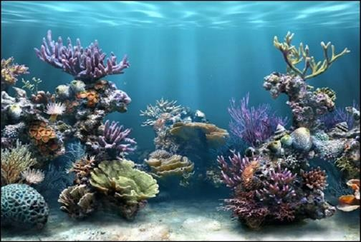
B.

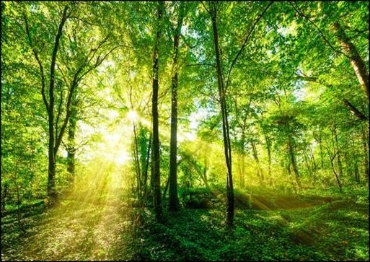

+ Em hãy kể tên một loài vật sống dưới nước khác?
Câu 3: Môi trường sống của loài vật gồm những môi trường nào?
A. Trên cạn B. Dưới nước C. Cả hai đáp án trên.
- GVNX
+ Em hãy kể tên các loài vật sống trên cạn?
+ Có loài vật nào vừa sống trên cạn, vừa sống dưới nước không? Đó là loài vật nào?
- GV NX phần trò chơi.
- Vậy các em có muốn tự làm mô hình môi trường sống của động vật không?
- Sau tiết học này, các em hãy cùng nhau trao đổi trong nhóm, thống nhất ý tưởng và chuẩn bị đồ dùng, nguyên vật liệu để tiết học sau chúng ta cùng thực
hành làm mô hình môi trường sống của động vật nhé.
TIẾT 2

HOẠT ĐỘNG CỦA GIÁO VIÊN | HOẠT ĐỘNG CỦA HỌC SINH
I. Hoạt động mở đầu (3-5’)  - Tiết 1 của bài học, các em đã được tìm hiểu về nơi sống của động vật. Bây giờ cô cùng các em xem lại nội dung tiết học qua clip sau.  - Tiết học của chúng ta đã diễn ra rất vui vẻ phải không? Tiết học hôm nay, cô muốn mang đến cho các em một sự trải nghiệm đầy hứng khởi và sáng tạo. Chúng ta cùng đến với môn học Tự nhiên và xã hội qua Bài học  Stem: Nơi sống của động vật (tiết 2). | - HS xem
II. Hoạt động luyện tập và vận dụng (30-32’)
1. Đề xuất ý tưởng và cách làm mô hình môi trường sống của động vật (8-10’)
- Ở cuối tiết 1 cô đã giao nhiệm vụ gì cho các em?  - Bây giờ mời các nhóm để các vật liệu đã chuẩn bị lên bàn.  - Qua kiểm tra, cô thấy các nhóm đã chuẩn bị nguyên vật liệu rất phong phú và đa dạng.  - Để làm được mô hình môi trường sống của động vật đúng, đẹp các em chú ý sản phẩm cần đạt được theo các tiêu chí sau: (GV đưa tiêu chí /MH)  - Bây giờ các em sẽ cùng nhau thảo luận, thống nhất ý tưởng, phác thảo mô hình môi trường sống của động vật dựa trên những vật liệu các em đã chuẩn bị vào  Phiếu học tập số 4 trong thời gian 5’. | - HS nêu.  - HS bày nguyên liệu lên bàn.  - HS đọc: Tiêu chí sản phẩm  + Sản phẩm thể hiện được các môi trường sống của động vật: trên cạn, dưới nước.  + Sản phẩm đảm bảo tính thẩm mỹ, nguyên vật liệu thân thiện với môi trường.
- GV đưa phiếu học tập số 4/MH. | - HS thảo luận, hoàn thành phiếu  học tập số 4.
- Qua quan sát, cô thấy rất nhiều ý tưởng hay của các nhóm. Bây giờ cô mời nhóm ... lên chia sẻ ý tưởng của nhóm mình.  + Nhóm nào có ý tưởng khác nhóm của bạn không?  – Cô thấy các nhóm đều có những ý tưởng rất sáng tạo, vật liệu sử dụng phong phú. Tuy nhiên để biến những bản phác thảo này thành mô hình các em cần kết hợp kỹ năng vẽ đoạn thẳng trong môn Toán; kỹ năng vẽ, nặn, xé dán ... của môn Mĩ thuật.  - Và đây là một sản phẩm cô đã làm về môi trường sống của động vật từ nguyên liệu là sách báo cũ, bìa, giấy màu, màu vẽ, keo dán...  - Các em thấy sản phẩm của cô thế nào?  - Các em có làm được những sản phẩm như vậy không?  - Vậy chúng ta cùng bắt đầu nhé! | - HS lên chia sẻ.  - Nhóm khác trình bày.  - HS nêu  - HS nêu
2. Làm mô hình môi trường sống của động vật (18-20’)
- Dựa vào ý tưởng nhóm đã thống nhất, các em hãy lựa chọn nguyên vật liệu để làm mô hình. Khi thực hiện các em chú ý bám sát tiêu chí sản phẩm và giữ vệ  sinh xung quanh chỗ ngồi của nhóm mình. | – Các nhóm lấy nguyên vật liệu làm mô hình theo ý tưởng của nhóm mình.
- Các em đã sẵn sàng làm mô hình môi trường sống của loài vật chưa?  - Vậy chúng ta cùng thực hiện làm sản phẩm trong | – HS thực hành làm sản phẩm.
thời gian là 18 phút.  - Trong quá trình HS thực hành thực hành, GV quan sát, hỗ trợ các nhóm gặp khó khăn.  - Khi HS làm mô hình, GV yêu cầu các nhóm kiểm | – Các nhóm kiểm tra điều chỉnh sản phẩm theo các tiêu chí.
tra điều chỉnh sản phẩm theo các tiêu chí.
3. Trưng bày và giới thiệu sản phẩm (5-7’)
- GV tổ chức cho các nhóm trưng bày sản phẩm. | - Các nhóm trưng bày sản phẩm
- Nhóm nào xung phong lên giới thiệu sản phẩm của nhóm mình. | - HS giới thiệu sản phẩm theo nội dung sau:  + Nhóm đã sử dụng vật liệu nào  để làm mô hình?
+ Mô hình có những môi trường
nào?
- Các nhóm cho ý kiến gì về sản phẩm và phần giới thiệu của nhóm bạn?  - Cô mời nhóm khác lên giới thiệu.  Chú ý: Nhóm nào HS chưa hoàn thiện hoặc chỉ đạt ở mức hoàn thành cô có thể nhờ nhóm khác tư vấn, giúp nhóm bạn hoàn thiện sản phẩm.  - Qua sản phẩm của các nhóm, cô thấy các em có những ý tưởng rất sáng tạo, khéo léo, có óc thẩm mĩ rất tốt. Cô khen cả lớp mình.  - Tuy nhiên do thời lượng tiết học không có nhiều để các em thỏa sức sáng tạo nên các em có thể tiếp tục cùng nhau hoàn thiện sản phẩm của mình trong giờ ra chơi hay tiết học bổ trợ để tuần sau chúng ta cùng trưng bày sản phẩm trong góc Trưng bảy sản phẩm  STEM của lớp mình nhé! | + Mô hình có những con vật nào?  + Nhóm tự đánh giá sản phẩm.  – HS nhận xét  (Dự kiến phần nhận xét của HS)  + Mô hình của nhóm ... đủ các môi trường sống của loài vật và đẹp. Chúng em đồng ý với phần tự đánh giá của nhóm bạn...  + Mô hình của nhóm... còn ít các con vật sống trên cạn/ dưới nước. Chúng em đánh giá tiêu chí: Thể hiện được các môi trường sống của động vật: trên cạn, dưới nước các bạn đạt mức hoàn thành. Tiêu chí: Đảm bảo tính thẩm mỹ, thân thiện với môi trường các bạn đạt mức hoàn thành tốt.  - HS nêu ý tưởng và cách điều chỉnh giúp nhóm bạn.  - HS thực hiện  - Các nhóm đánh giá sản phẩm.
II. Củng cố (2-3)’
- Các sản phẩm mô hình môi trường sống của động vật  hôm nay các em làm được ứng dụng rất nhiều trong học tập và trong cuộc sống như: để làm đồ dùng trực quan trong môn Tiếng Việt, môn Mĩ thuật, môn Tự nhiên và xã hội; để làm thành những bức tranh trang trí trong lớp học, ở góc học tập rất đẹp; và trong thực tế chúng ta ứng dụng làm mô hình môi trường sống của động vật để bể cá, trang trí tiểu cảnh sân vườn, hòn non bộ...  - Em có cảm nhận gì về tiết học hôm nay?  - GV nhận xét. | - HS nêu.




NƠI SỐNG CỦA ĐỘNG VẬT

Nhóm………………………………..
Lớp……………..

PHIẾU HỌC TẬP SỐ 1

1. Em hãy kể tên các con vật nuôi trong nhà.  …………............................…………….  …………………………………….........  ………………………………................  …………………………………….........  ………………………………................  …………............................……………  …………………………………….........  ………………………………................  …………………………………….........  ………………………………................  …………………………………….........  ………………………………................. | 2. Trong sở thú có những con vật gì?  …………............................…………….  …………………………………….........  ………………………………................  …………………………………….........  ………………………………................  …………............................……………  …………………………………….........  ………………………………................  …………………………………….........  ………………………………................  …………………………………….........  ……………………………….................


NƠI SỐNG CỦA ĐỘNG VẬT

Nhóm………………………………..
Lớp……………..

PHIẾU HỌC TẬP SỐ 2



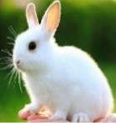


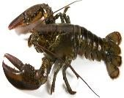
Điền tên các con vật dưới đây và nơi sống của chúng.

Tên……………………………………
…

Nơi sống……………………………
Tên……………………………………
…

Nơi sống……………………………

Tên……………………………………
…

Nơi sống……………………………
Tên……………………………………
…

Nơi sống……………………………

Tên……………………………………
…

Nơi sống……………………………
Tên……………………………………
…

Nơi sống……………………………






NƠI SỐNG CỦA ĐỘNG VẬT

Nhóm………………………………..
Lớp……………..

PHIẾU HỌC TẬP SỐ 3
Bảng phân loại môi trường sống các con vật

Trên cạn | Dưới nước | Vừatrêncạnvừadướinước
……………………………….…...............……  …………………….……...............……………  ……………………………….…...............……  …………………….……...............……………  ……………………………….…...............……  …………………….……...............……………  ……………………………….…...............……  …………………….……...............……………  ……………………………….…...............……  …………………….……...............……………  ……………………………….…...............……  …………………….……...............……………  ……………………………….…...............……  …………………….……...............……………  ……………………………….…...............……  …………………….……...............……………  ……………………………….…...............……  …………………….……...............……………  ……………………………….…...............……  …………………….……...............…………… | ……………………………….…...............……  …………………….……...............……………  ……………………………….…...............……  …………………….……...............……………  ……………………………….…...............……  …………………….……...............……………  ……………………………….…...............……  …………………….……...............……………  ……………………………….…...............……  …………………….……...............……………  ……………………………….…...............……  …………………….……...............……………  ……………………………….…...............……  …………………….……...............……………  ……………………………….…...............……  …………………….……...............……………  ……………………………….…...............……  …………………….……...............……………  ……………………………….…...............……  …………………….……...............…………… | ……………………………….…...............……  …………………….……...............……………  ……………………………….…...............……  …………………….……...............……………  ……………………………….…...............……  …………………….……...............……………  ……………………………….…...............……  …………………….……...............……………  ……………………………….…...............……  …………………….……...............……………  ……………………………….…...............……  …………………….……...............……………  ……………………………….…...............……  …………………….……...............……………  ……………………………….…...............……  …………………….……...............……………  ……………………………….…...............……  …………………….……...............……………  ……………………………….…...............……  …………………….……...............……………



NƠI SỐNG CỦA ĐỘNG VẬT
Nhóm………………………………..
Lớp……………..

PHIẾU HỌC TẬP SỐ 4

Phác thảo mô hình môi trường sống của loài vật. | - Nhóm dùng vật liệu gì?  - Mô hình có những môi trường nào?  - Mô hình có những con vật gì? Bao nhiêu con?



NƠI SỐNG CỦA ĐỘNG VẬT

Nhóm………………………………..
Lớp……………..

PHIẾU HỌC TẬP SỐ 5

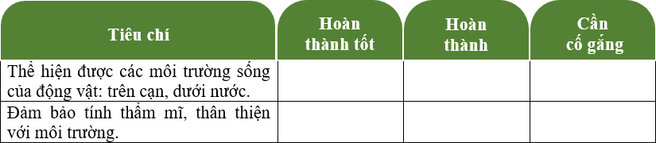

- Đánh giá sản phẩm

